PARCOUR DU PRIX DE CHATILLON – SOUVENIR VINCENT JACQUET

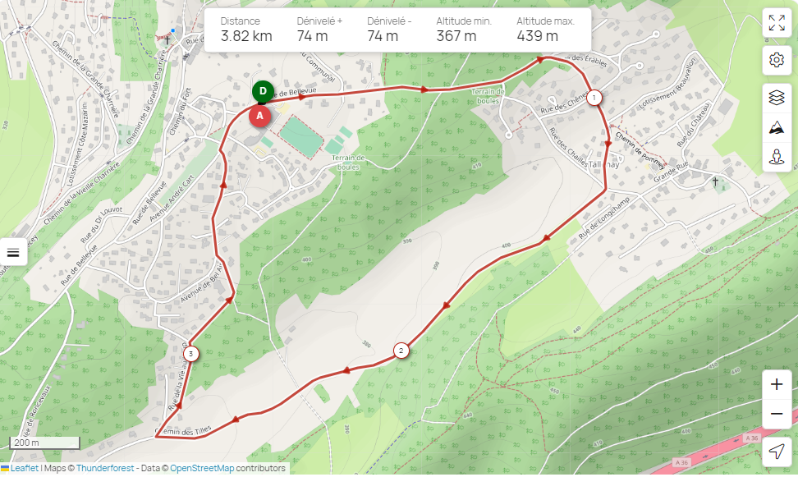

PROFIL DU CIRCUIT

